Nama : Sherina Nur Anggraeni

NIM : A11.2022.14374

Kelompok : A11.4109

Fakultas : Ilmu Komputer

Prodi : Teknik Informatika

Buatlah program sederhana yang memuat input output seperti di bawah ini!

Masukkan Nama: <nama>

Pilih Jenis Kelamin: <p/l>

Halo <nama>, jenis kelamin <p/l>

1. Notasi Algoritma

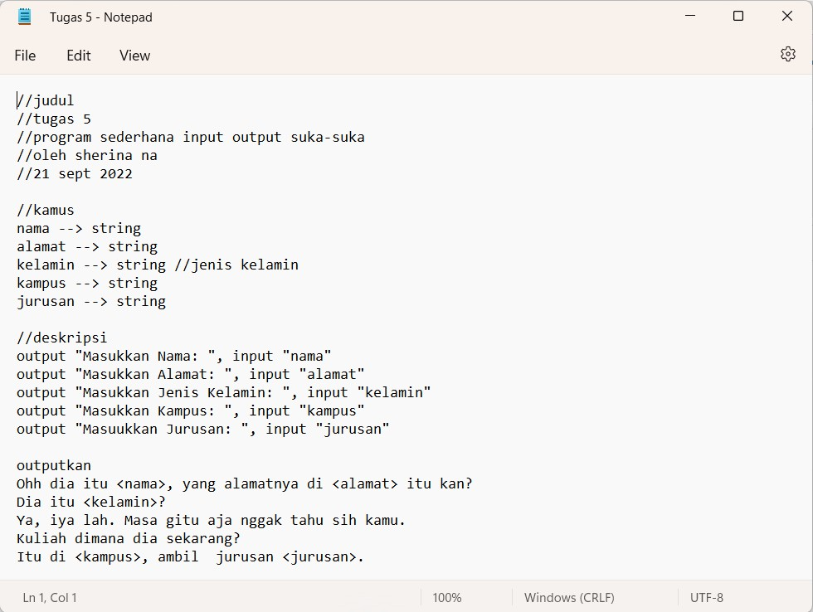

1. Coding

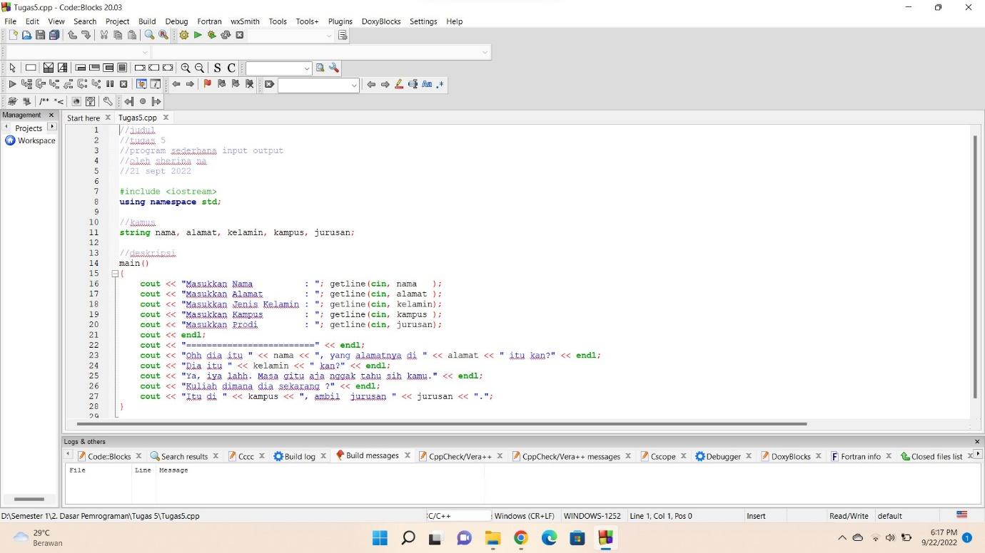

1. Run Coding

